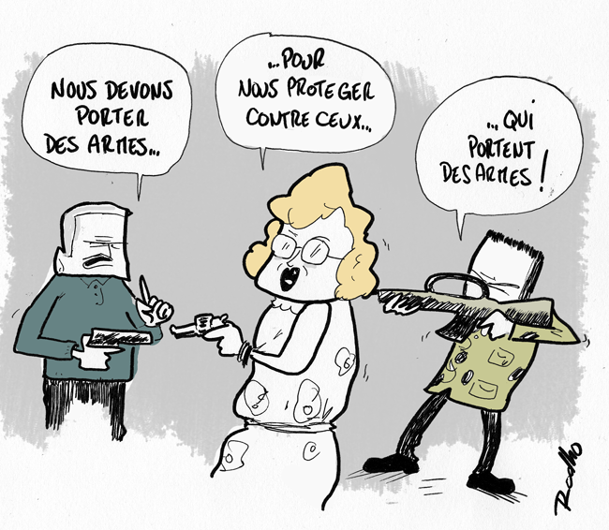

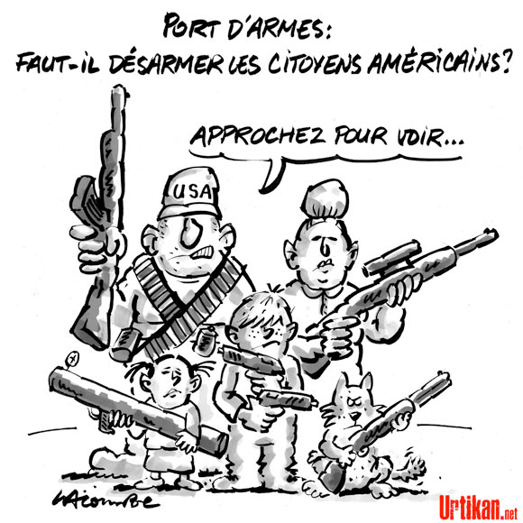

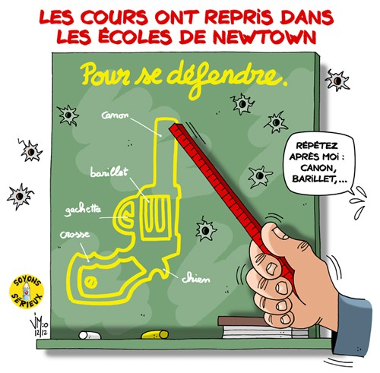

Contexte : en 2012, à Newtown, un homme a tué 26 personnes dans une école primaire, dont 20 enfants.